TRABAJO POTENCIOMETRO

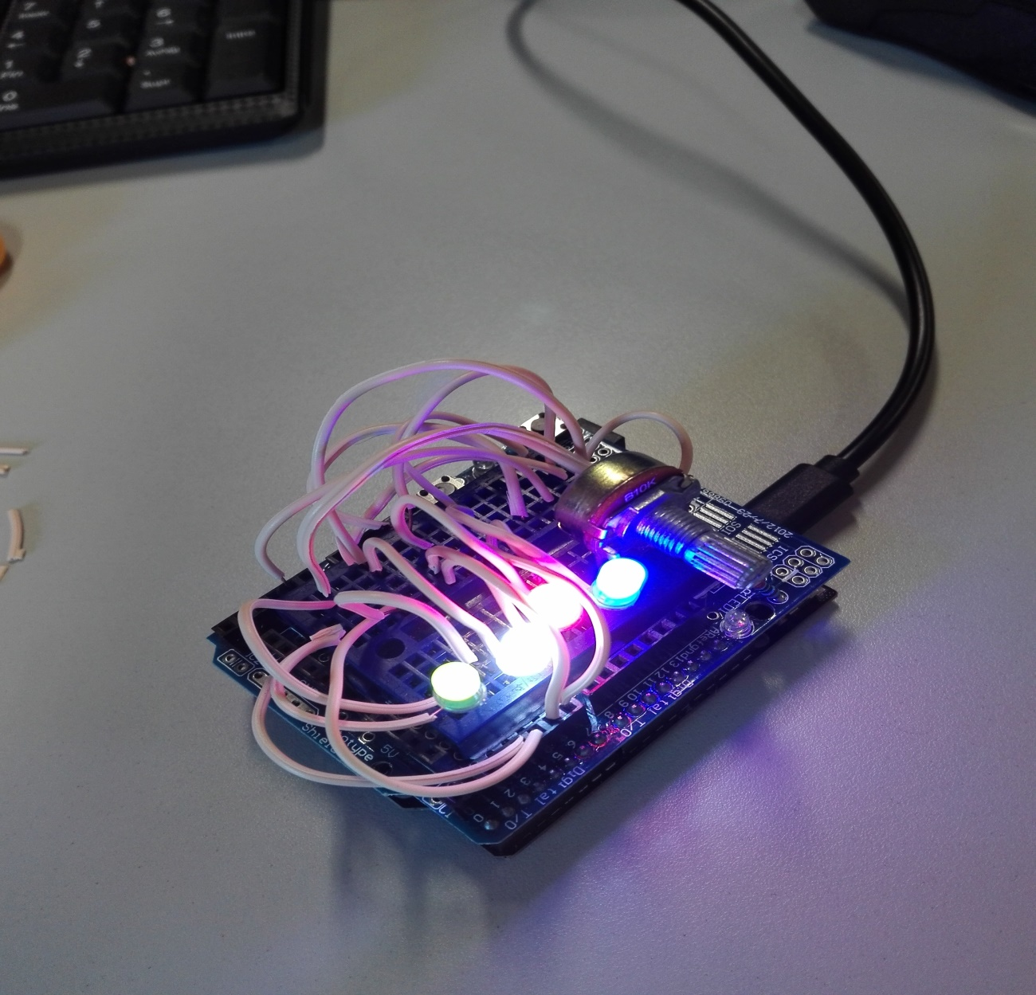

ARDUINO: POTENCIOMETRO+4LEDS

Marcos Sánchez Marín

28/Noviembre/2018

-Índice:

1. Introducción

2. Objetos necesarios

3. Funcionamiento

4. Imágenes

1. INTRODUCCIÓN

Un potenciómetro es una resistencia variable, podemos elegir el valor que puede tomar. De esta forma, controlamos la intensidad de corriente que fluye por un circuito si éste está conectado en paralelo, así como la diferencia de potencial si está conectado en serie.

 El potenciómetro dispone de tres patillas: entre las dos de sus extremos existe siempre un valor fijo de resistencia, y entre cualquiera de los dos extremos y la patilla central tenemos una parte de ese valor. Es decir, la resistencia máxima que ofrece el potenciómetro entre sus dos extremos no es más que la suma de las resistencias entre un extremo y la patilla central.